Лабораторная работа №9
Архитектура ЭВМ
Альманасра Рами
Content

Цель работы
Приобретение навыков написания программ с использованием подпрограмм. Знакомство с методами отладки при помощи GDB и его основными возможностями.

Задание
- Реализация подпрограмм в NASM
- Отладка программ с использованием GDB
- Самостоятельное выполнение заданий по материалам лабораторной работы

Теоретическое введение
Отладка — это процесс поиска и исправления ошибок в программе. В общем случае его можно разделить на четыре этапа: - обнаружение ошибки; - поиск её местонахождения; - определение причины ошибки; - исправление ошибки.
Можно выделить следующие типы ошибок:
• синтаксические ошибки — обнаруживаются во время трансляции исходного кода и вызваны нарушением ожидаемой формы или структуры языка; • семантические ошибки — являются логическими и приводят к тому, что программа запускается, отрабатывает, но не даёт желаемого результата; • ошибки в процессе выполнения — не обнаруживаются при трансляции и вызывают прерывание выполнения программы (например, это ошибки, связанные с переполнением или делением на ноль).
Второй этап — поиск местонахождения ошибки. Некоторые ошибки обнаружить довольно трудно. Лучший способ найти место в программе, где находится ошибка, это разбить программу на части и произвести их отладку отдельно друг от друга. Третий этап — выяснение причины ошибки. После определения местонахождения ошибки обычно проще определить причину неправильной работы программы. Последний этап — исправление ошибки. После этого при повторном запуске программы, может обнаружиться следующая ошибка, и процесс отладки начнётся заново.

Выполнение лабораторной работы

Реализация подпрограмм в NASM
Создаю файл lab09-1.asm в каталог для выполнения лабораторной работы № 9 : (Figure 1).
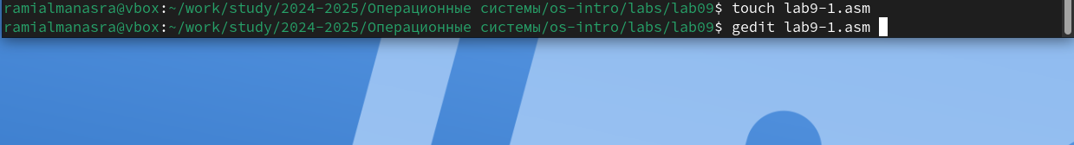
создание файла
Я копирую код из листинга в файл, компилирую и запускаю его. Эта программа выполняет вычисление функции 2x+7 (Figure 2).
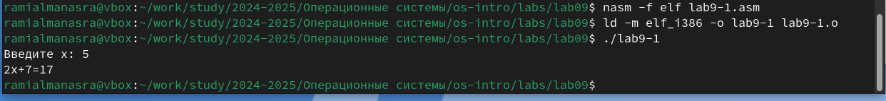
запкуск программы
Изменяю текст программы, добавляя в него подпрограмму. Теперь она вычисляет значение функции для выражения f(g(x)) (Figure 3).
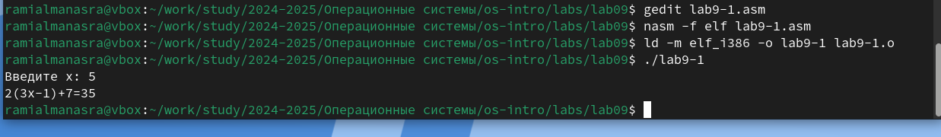
замена программы
новый код программы:
%include 'in_out.asm'
SECTION .data
msg: DB 'Введите x: ',0
result: DB '2(3x-1)+7=', 0
SECTION .bss
x: RESB 80
res: RESB 80
SECTION .text
GLOBAL _start
_start:
mov eax, msg
call sprint
mov ecx, x
mov edx, 80
call sread
mov eax, x
call atoi
call _calcul
mov eax, result
call sprint
mov eax, [res]
call iprintLF
call quit
_calcul:
push eax
call _subcalcul
mov ebx, 2
mul ebx
add eax, 7
mov [res], eax
pop eax
ret
_subcalcul:
mov ebx, 3
mul ebx
sub eax, 1
ret

Отладка программам с помощью GDB
Копирую программу из второго листинга в созданный файл, и провожу трансляцию с ключом -g (Figure 4).
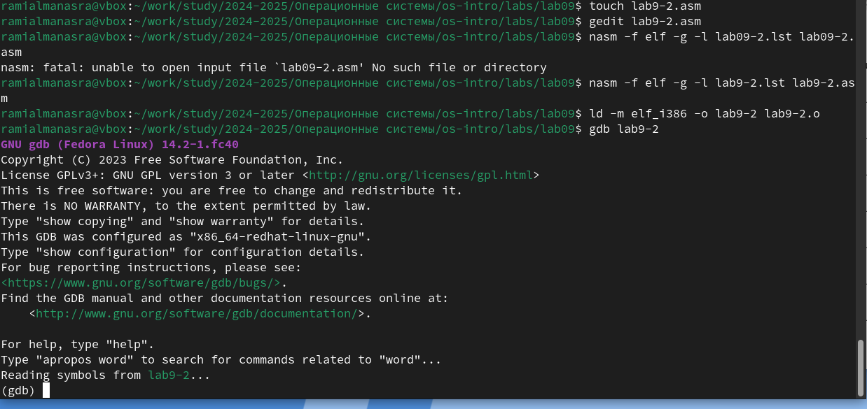
Запуск программы в GDB
Запустив программу командой run, я убедился, что она работает корректно (Figure 5).
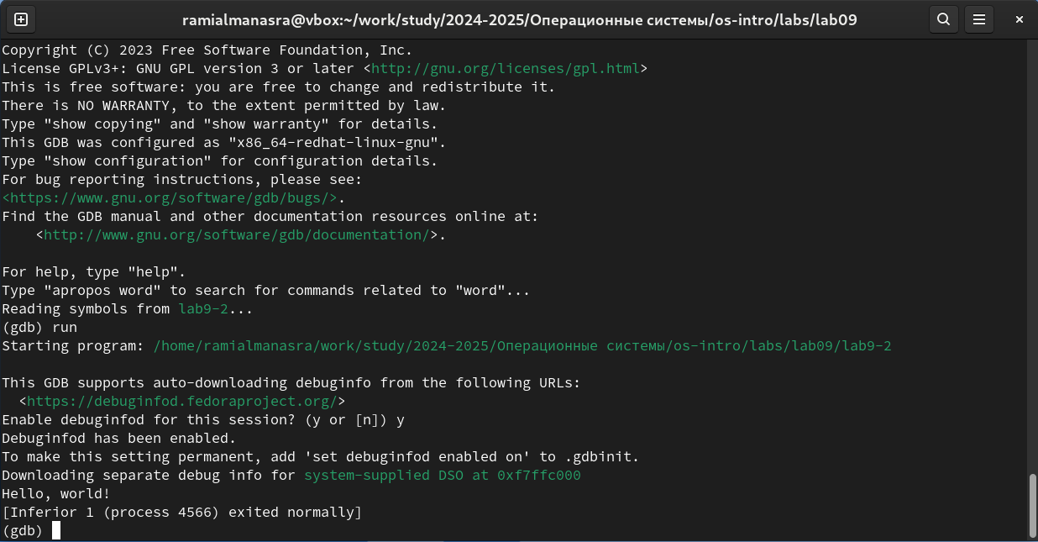
Проверка программы с помощью GDB
Для более подробного анализа программы установлю брейкпоинт на метку _start (Figure 6).
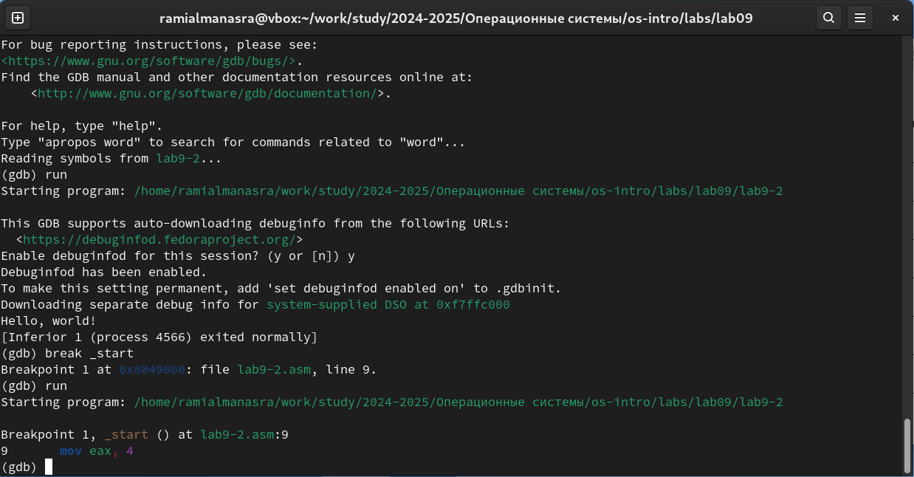
Запуск отладчика с брейкпоинтом
Далее я смотрю на дизассемблированный код программы, переведенный в команду с синтаксисом Intel (Figure 7).
Различия между синтаксисом ATT и Intel заключаются в порядке следования операндов (ATT: сначала исходный операнд; Intel: сначала целевой операнд), их размере (ATT: явно задается с помощью суффиксов; Intel: неявно определяется контекстом) и именах регистров (ATT: перед ‘%’; Intel: без префиксы).
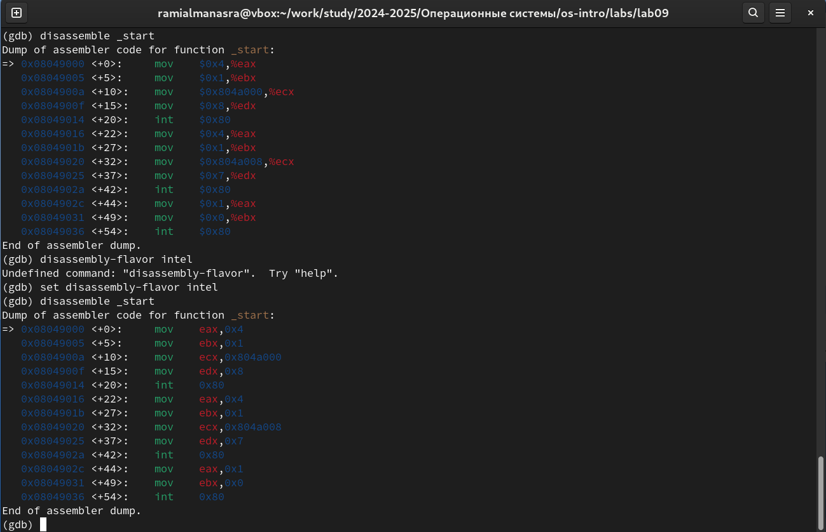
дисассимилированный код программы
Включаю режим псевдографики для более удобного анализа программы (Figure 8).
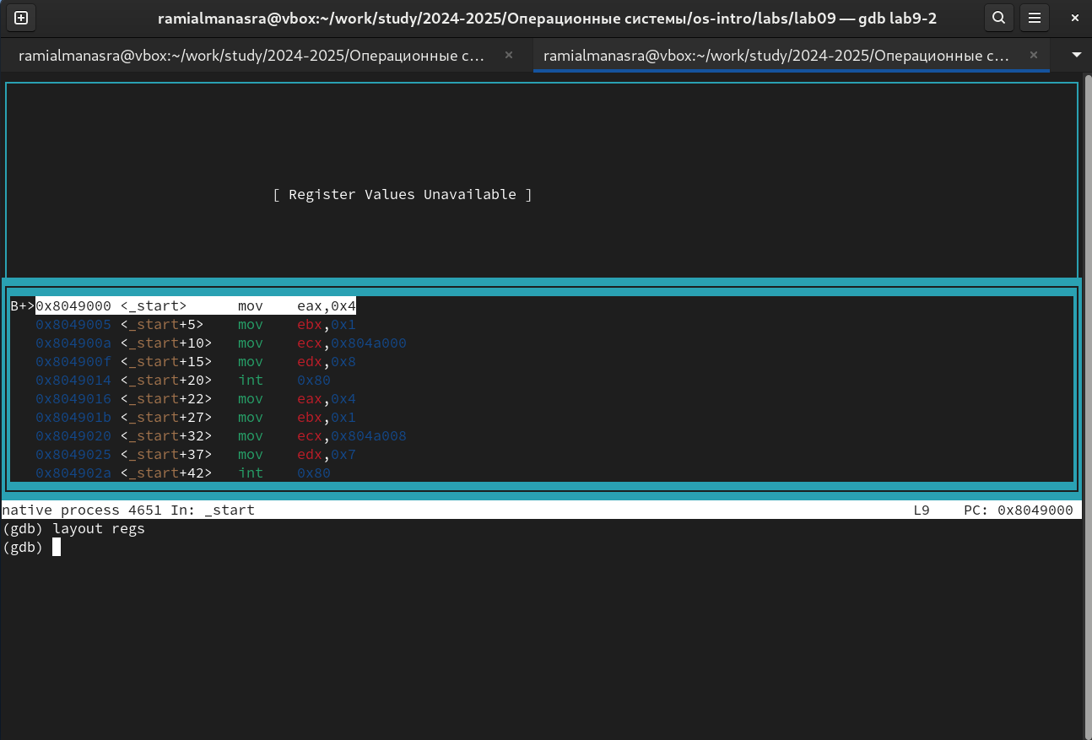
режим псевдографики

Добавление точек останова
Я проверяю в псевдографическом режиме, сохранена ли точка останова (Figure 9).
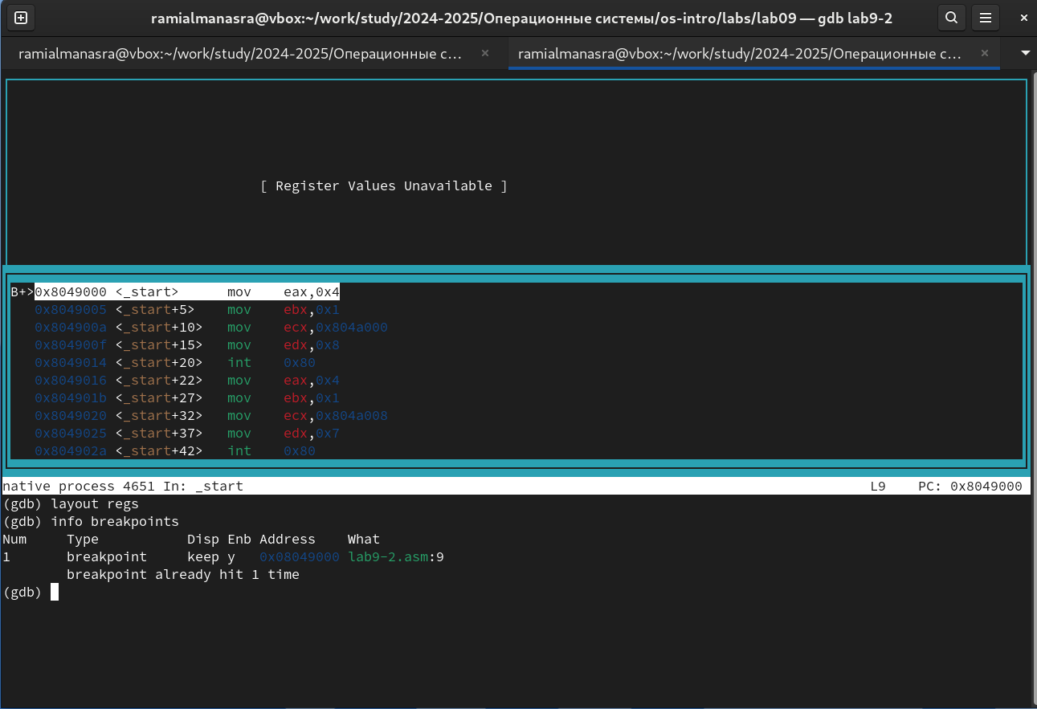
Список точек останова
Установлю еще одну точку останова по адресу инструкции и смотрю информацию о всех установленных точках останова (Figure 10).
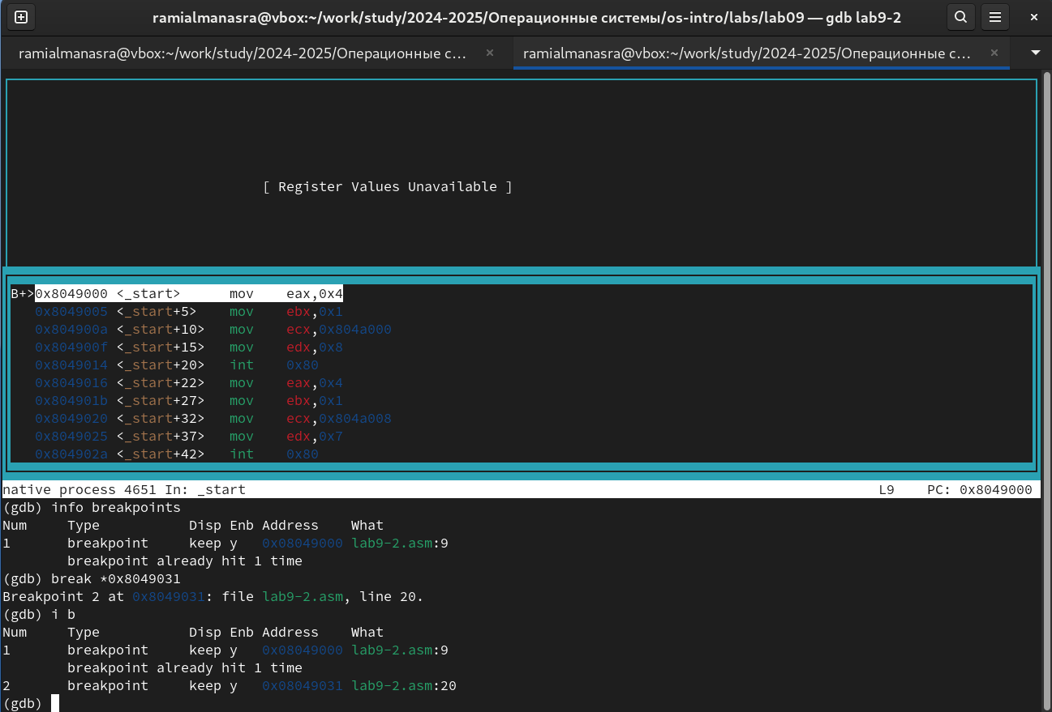
вторая точка останова

Работа с данными программы в GDB
Я просматриваю содержимое регистров, используя команду info registers (Figure 11).
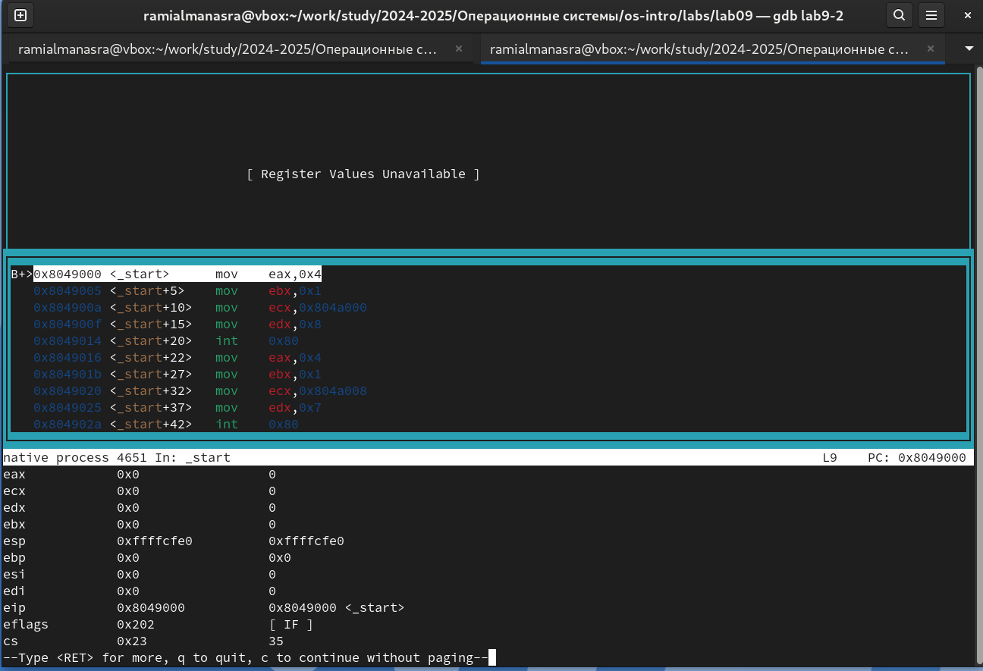
содержимое регистров
Я просматриваю содержимое переменных по имени и адресу (Figure 12).
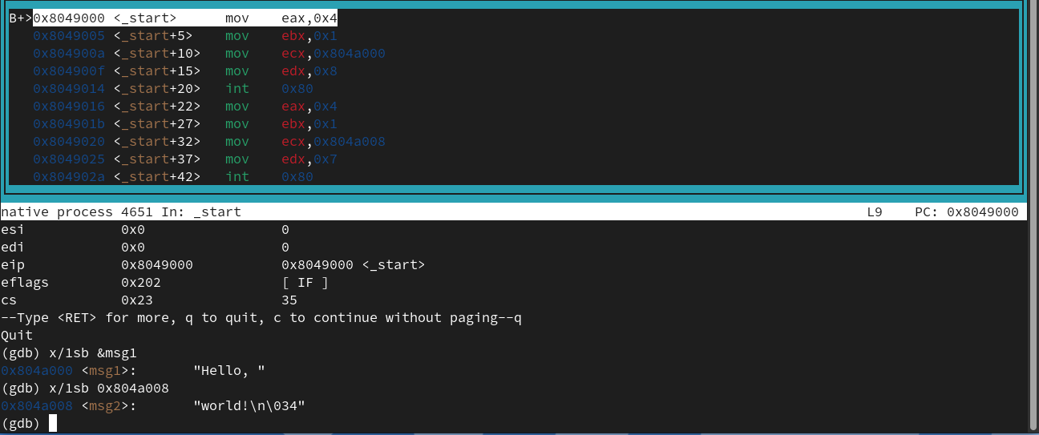
Просмотр содержимого переменных двумя способами
изменяю содержимое переменных(Figure 13).
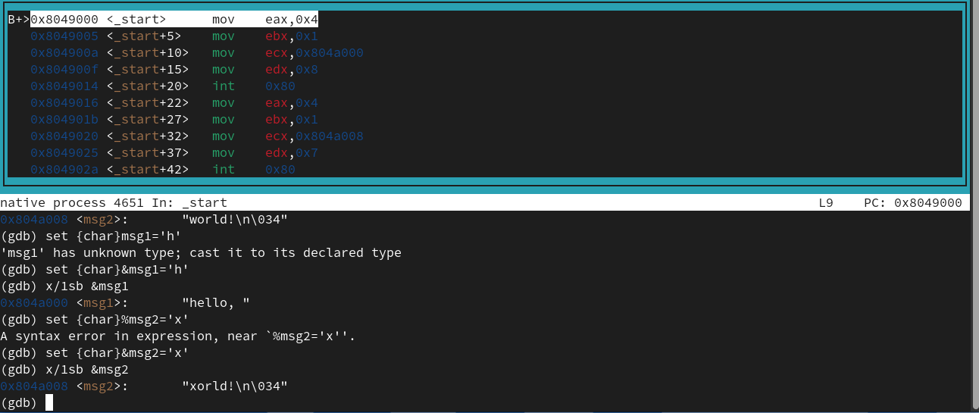
Изменение содержимого переменных
Я вывожу значение регистра edx в различных форматах и Используя команду “set”, изменяю содержимое регистра “ebx” (Figure 14).
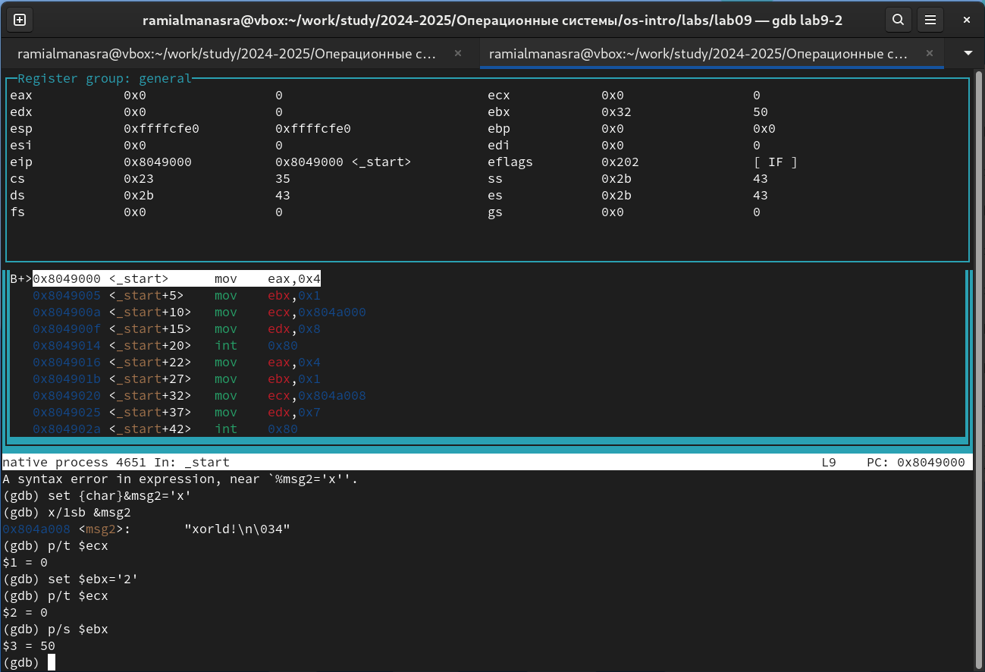
значение регистра в различных представлениях

Обработка аргументов командной строки в GDB
копирую программу из предыдущей лабораторной работы в текущий каталог и создаю исполняемый файл со списком и файлом отладки (Figure 16).
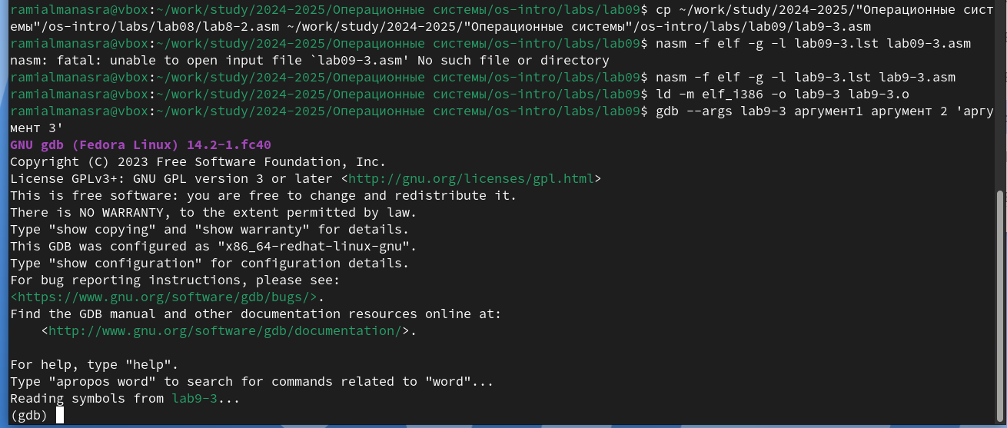
Подготовка новой программы
Я запускаю программу в режиме отладки, задавая аргументы, указываю точку останова и начинаю отладку. Я проверяю работу стека, изменяя аргумент команды для просмотра регистра esp на +4 (число определяется разрядностью системы, а указатель void занимает 4 байта); ошибка с аргументом +24 означает, что входные аргументы программы закончились. (Figure 17).
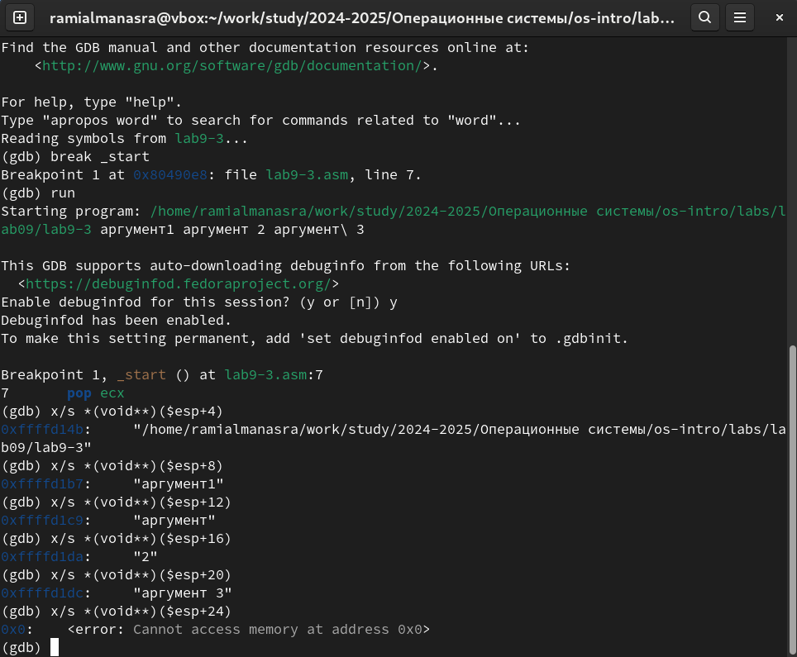
работа стека

Задание для самостоятельной работы
- изменяю программу самостоятельной части предыдущей лабораторной работы с помощью подпрограммы (Figure 18).
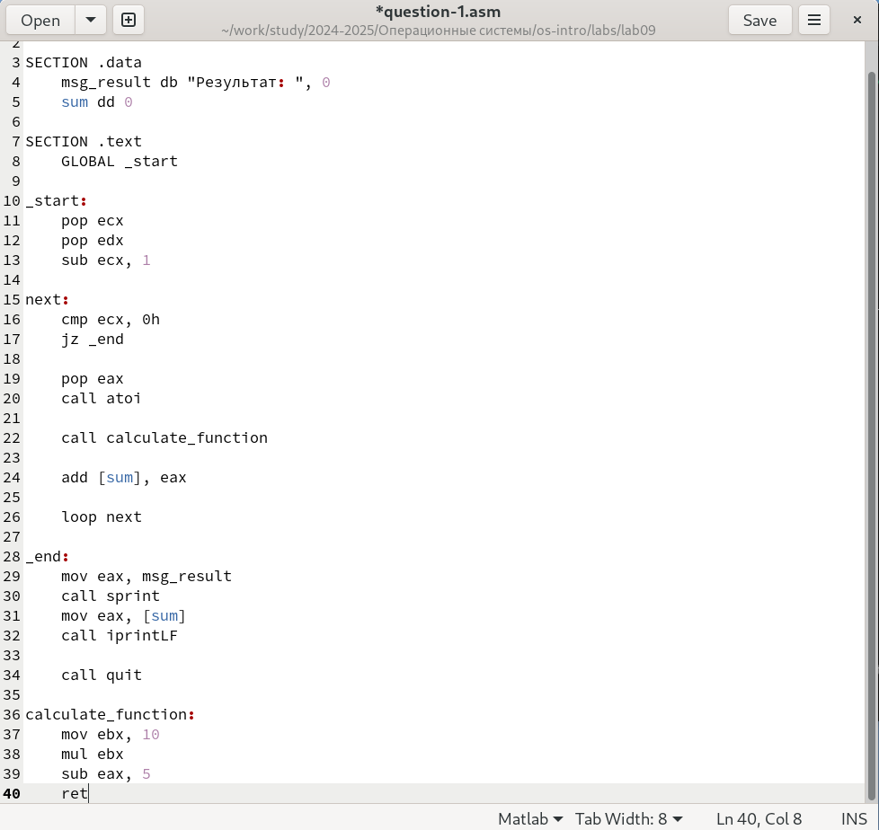
Измененная программа предыдущей лабораторной работы
Запускаю программу и проверяю что работает (Figure 19).
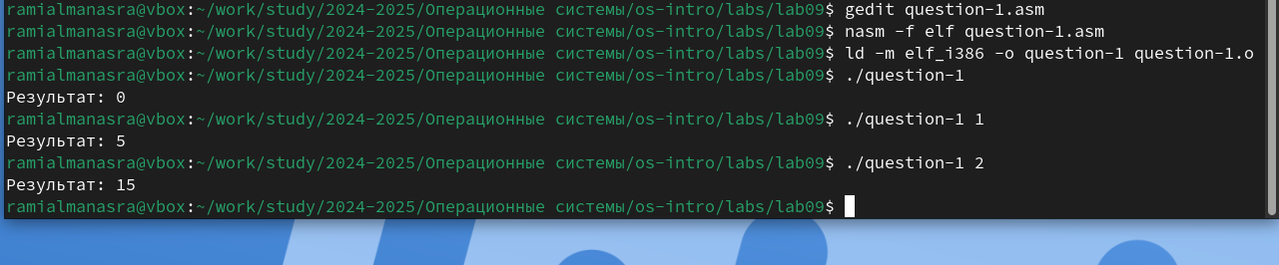
запуск программы
код программы:
%include 'in_out.asm'
SECTION .data
msg_result db "Результат: ", 0
sum dd 0
SECTION .text
GLOBAL _start
_start:
pop ecx
pop edx
sub ecx, 1
next:
cmp ecx, 0h
jz _end
pop eax
call atoi
call calculate_function
add [sum], eax
loop next
_end:
mov eax, msg_result
call sprint
mov eax, [sum]
call iprintLF
call quit
calculate_function:
mov ebx, 10
mul ebx
sub eax, 5
ret
- Проверяю программу,С помощью отладчика GDB, анализируя изменения значений регистров. (Figure 20). Результат (3 + 2) сохраняется в ebx, но mul использует eax вместо ebx. Из-за этого результат неверный.
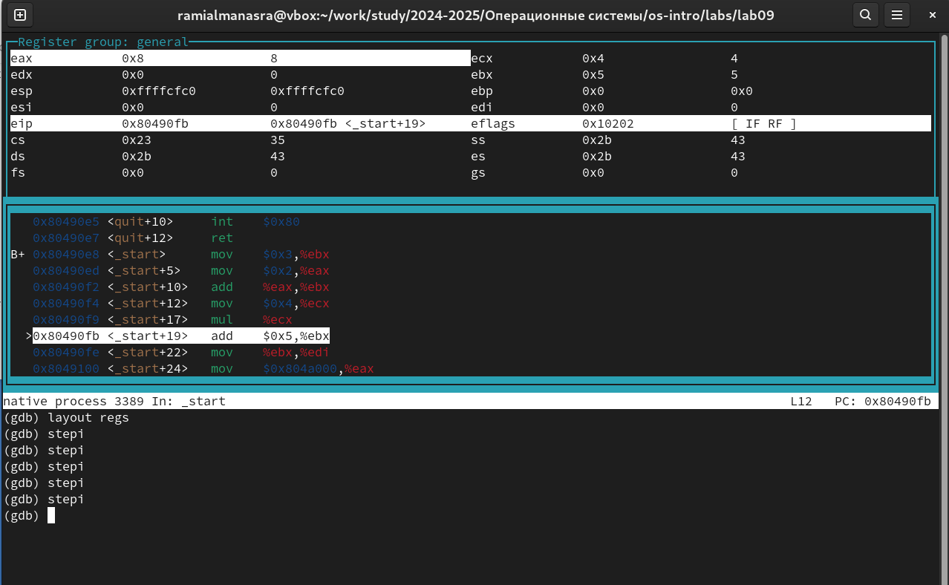
проверка программы в GDB
исправляю код программы (Figure 21).
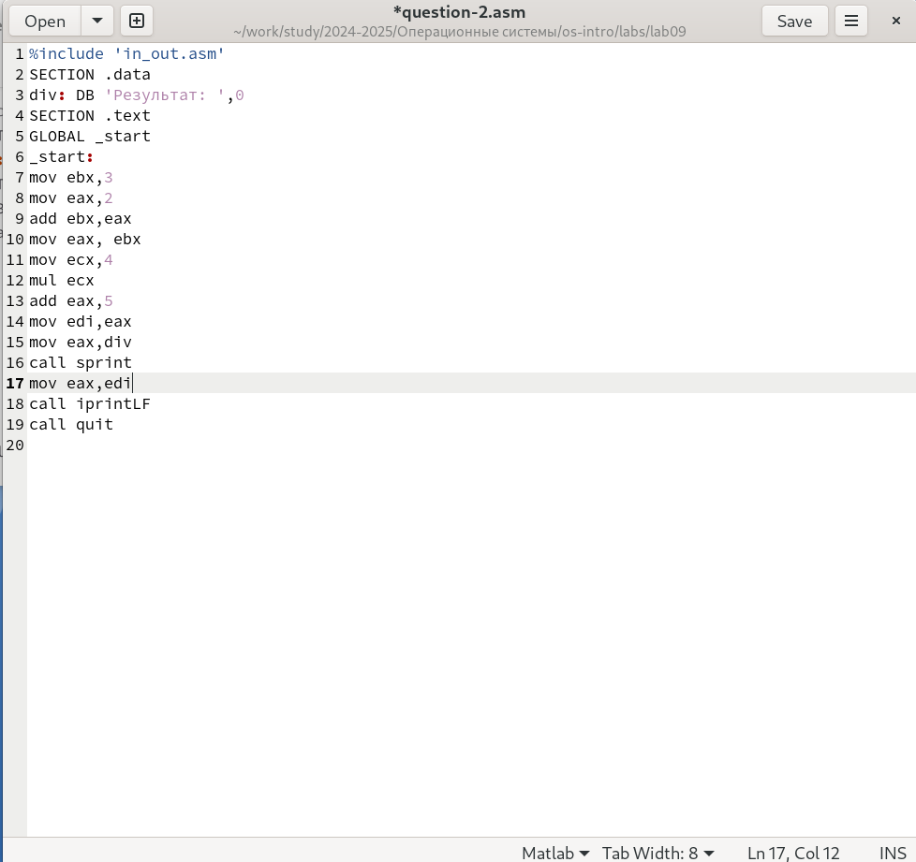
новый код программы
Теперь программа дает правильный результат (Figure 22).
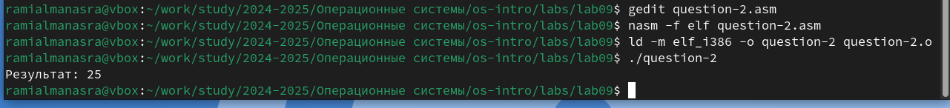
запуск программы
исправленный код:
%include 'in_out.asm'
SECTION .data
div: DB 'Результат: ',0
SECTION .text
GLOBAL _start
_start:
mov ebx,3
mov eax,2
add ebx,eax
mov eax, ebx
mov ecx,4
mul ecx
add eax,5
mov edi,eax
mov eax,div
call sprint
mov eax,edi
call iprintLF
call quit

Выводы
В результате выполнения этой лабораторной работы я приобрел навыки написания программ с использованием подпрограмм, а также познакомился с методами отладки с использованием GDB и его основными возможностями.

Список литературы
- Course on TUIS
- Laboratory work No. 9
- Programming in NASM Assembly Language Stolyarov A. V.

